《网络安全技术与应用》
实验一：常用网络命令应用

班级：计科20215班 姓名：卢瑶 学号：20211018341 时间：2024.3.27
地点：绿2-102 指导教师：马洪亮

- 实验目的：熟练掌握常用网络命令的使用，并能用于网络故障的诊断。

- 实验环境：实现自己功能的软硬件环境（根据自己的实际情况来写）。
- 软件环境：
  - 操作系统：Windows 10 Professional 64-bit，确保操作系统已经安装所有最新的更新和补丁。
  - 命令行工具：Windows命令提示符（CMD）或PowerShell，用于执行网络命令。
  - 网络工具：使用系统自带的网络诊断工具，如ipconfig、ping、tracert和nslookup。
- 硬件环境：
  - 一台配置正常的计算机，至少4GB RAM，有稳定的网络连接。
  - 网络连接：通过无线或有线方式连接到本地局域网，且可以访问互联网，以进行ping和tracert测试。
  - 可选：如果实验涉及到局域网内的多台设备，需要额外准备至少一台具有网络功能的设备（如另一台计算机或智能手机）以进行连通性测试。
- 实验准备：
  - 确保所有设备的防火墙设置允许进行ping和其他网络命令的测试。
  - 预先确定要使用tracert和nslookup测试的目标网站地址。

- 实验步骤：（实验过程的截图或算法流程图等）
- 检测和诊断网络连通性
  - 使用 ping命令 来检测网络连通性，测试网络速度，以及估计操作系统类型和路由距离。
  - 使用 tracert命令 来跟踪数据包到目标主机的路径，这有助于诊断数据包传递过程中的延迟问题和路由问题。
- 查看和诊断网络配置
  - 使用 ipconfig命令 查看当前设备的TCP/IP配置，包括IP地址、子网掩码、默认网关，以及更新DHCP和DNS设置。
  - 使用 netstat命令 查看网络连接、路由表、接口统计数据，以及伪装连接和多播成员资格，这是监控网络连接和进行网络故障诊断的重要工具。
- 域名和网络服务诊断
  - 使用 nslookup命令 查询DNS记录和检查域名解析的正确性，此命令适合于进行复杂或多次的DNS查询。
  - 使用 net命令 管理网络资源，查看服务、用户、连接等，特别是利用 net share 和 net start 命令管理共享资源和服务。
- 系统信息查看和任务管理
  - 使用 systeminfo命令 获取Windows操作系统下的计算机及其操作系统的详细配置信息，如操作系统配置、安全更新、硬件属性等。
  - 使用 at命令 安排在指定时间执行命令或程序，非常适合安排在系统非活动时段执行的任务。
- 网络维护和优化
  - 使用 arp命令 查看或修改ARP缓存中的条目，有助于诊断局域网内IP地址与物理地址的对应关系问题。
  - 使用 route命令 显示或修改本机的路由表，对于配置和维护网络路由至关重要。
- 系统清理
  - 使用 cleanmgr命令 清理磁盘空间，自动删除不需要的文件和临时文件，优化磁盘使用。

- 实验结果：（实验结果的截图或实现代码）
1.ping命令：ping命令是检测网络故障的基本工具。
ping命令的最简单用法是在命令提示符下输入：ping 对方IP地址。ping是一个基本且重要的TCP/IP网络工具。作用主要为：
（1）通常用来检测网络的连通情况和测试网络速度；
（2）也可以根据域名得到相应主机的IP地址；
（3）根据ping返回的TTL值来判断对方所使用的操作系统及数据包经过路由器数量。
（4）因为具备以上功能，ping命令常常被黑客用来进行网络扫描和攻击。
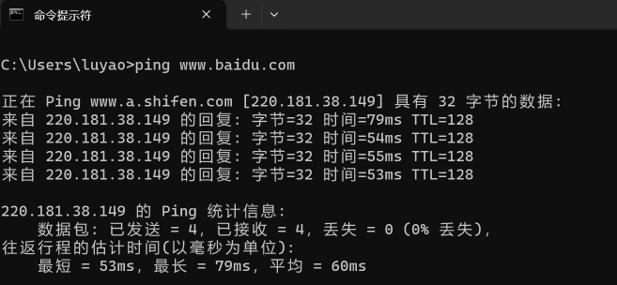
图1-ping命令

2.tracert命令： tracert是Windows网络中的Trace Route功能的缩写，用于跟踪路由。基本原理是，通过向目标发送不同IP生存时间（TTL）值的ICMP ECHO报文，在路径上的每个路由器转发数据包之前，将数据包上的TTL减1，当数据包上的TTL减为0时，路由器返回给发送方一个超时信息。
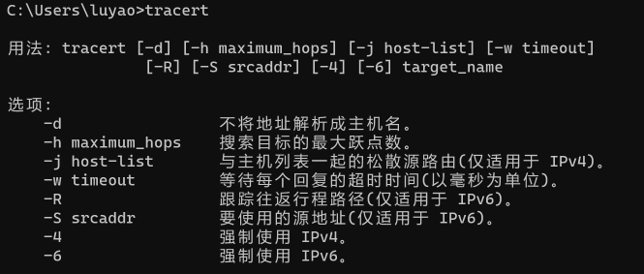
图2-获取命令帮助
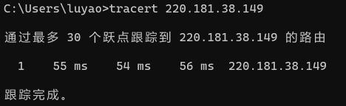
图3-跟踪ip地址路径
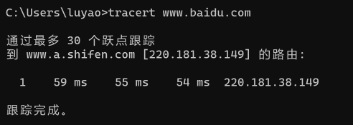
图4-跟踪域名路径
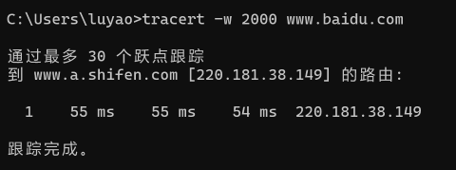
图5-设置超时时间
3.netstat命令：netstat命令是一个监控TCP/IP网络的非常有用的工具，它可以显示路由表、实际的网络连接以及每一个网络接口设备的状态信息。
①命令所在路径：/bin/netstat；
②执行权限：所有用户；
③语法：netstat [选项]；
④功能描述：显示网络相关信息；
⑤安装：yum -y install net-tools。
netstat -r：
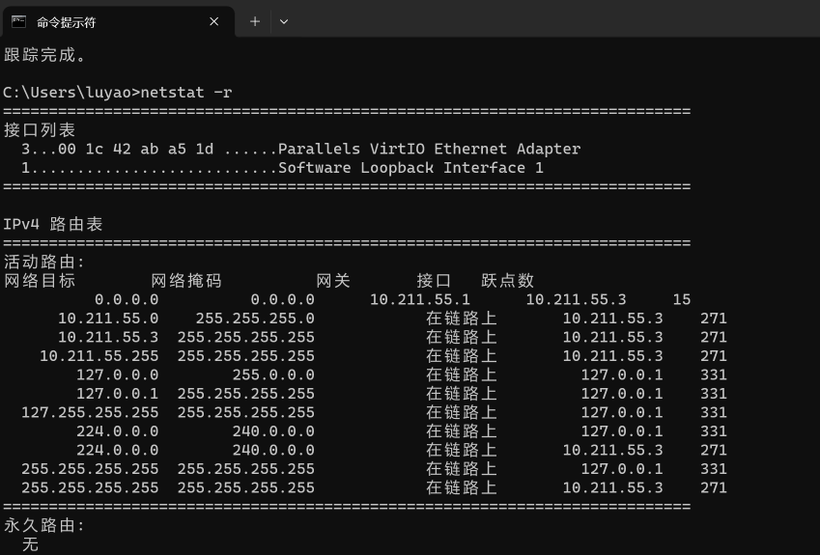 | 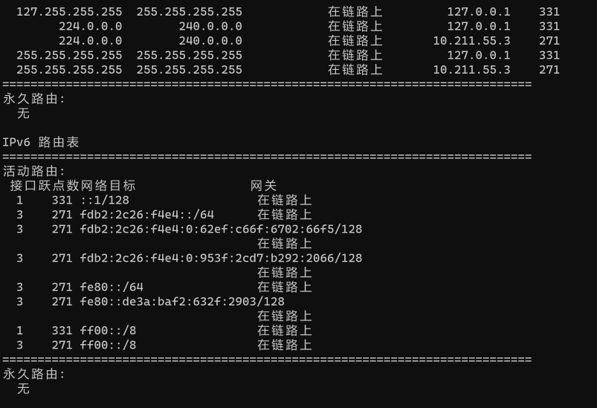
图6-显示路由信息、路由表 | 图7-显示路由信息、路由表
netstat -u：
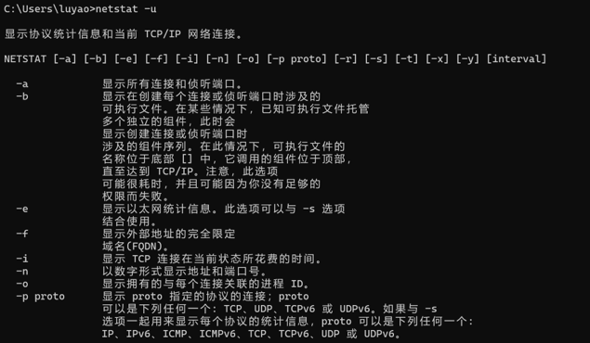 | 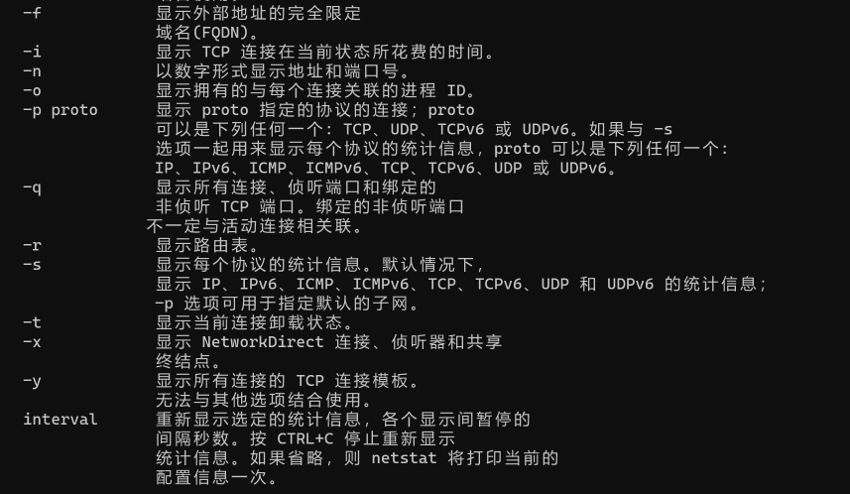
图8-仅显示udp相关选项 | 图9-仅显示udp相关选项

4.nslookup命令：nslookup(全称name server lookup)，是一个在命令行界面下的网络工具，它有两种模式:交互&非交互，进入交互模式在命令行界面直接输入nslookup按回车，非交互模式则是后面跟上查询的域名或者IP地址按回车。一般来说，非交互模式适用于简单的单次查询，若需要多次查询，则交互模式更加适合，从根服务器进行迭代查询。
语法格式：nslookup –option1 –option2 host-to-find dns-server
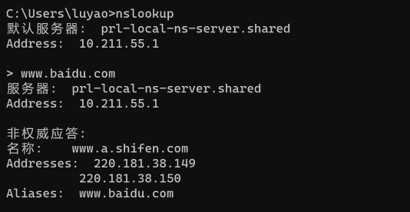
图10-查询成功

5.systeminfo命令：该命令是Windows中用于显示关于计算机及其操作系统的详细配置信息，包括操作系统配置、安全信息、产品 ID 和硬件属性，如RAM、磁盘空间和网卡和补丁信息等。
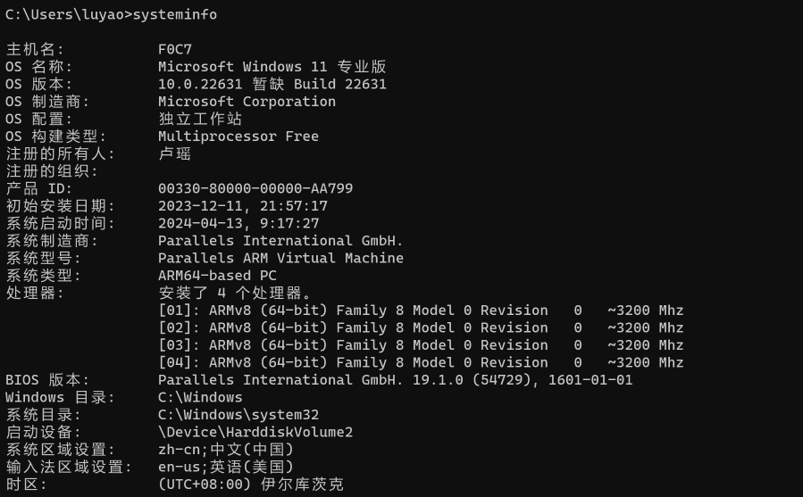 | 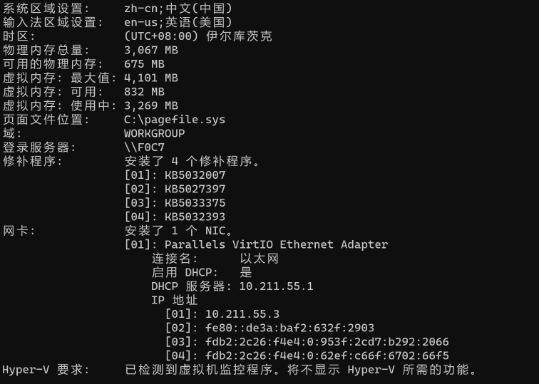
图11-显示详细配置信息 | 图12-显示详细配置信息

6.ipconfig命令：ipconfig显示所有当前的TCP/IP网络配置值、刷新动态主机配置协议(DHCP)和域名系统(DNS)设置。使用不带参数的ipconfig可以显示所有适配器的IP地址、子网掩码、默认网关。
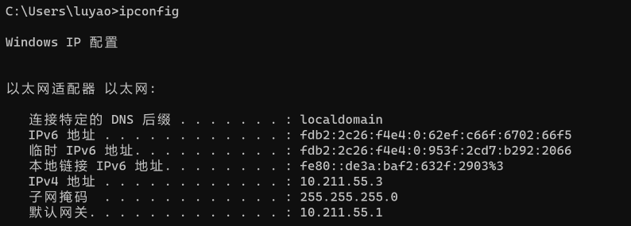
图13-显示相关配置等

7.arp命令：主要是为了调试dpdk和用户态协议栈用的。是根据IP地址获取物理地址的一个TCP/IP协议。主机发送信息时将包含目标IP地址的ARP请求广播到局域网络上的所有主机，并接收返回消息，以此确定目标的物理地址；收到返回消息后将该IP地址和物理地址存入本机ARP缓存中并保留一定时间，下次请求时直接查询ARP缓存以节约资源。
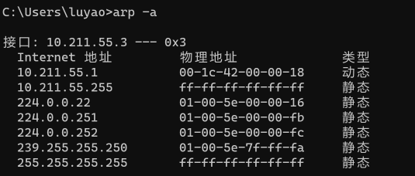
图14-查看当前电脑上的ARP映射表

8.at命令：
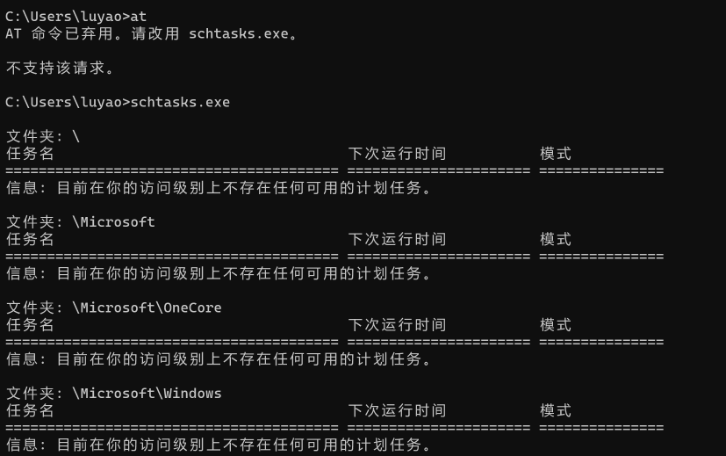
图15-at命令
9.cleanmgr命令：译为清洁经理，用来清除计算机磁盘中不必要的文件。Windows系统的命令本质上都是可执行程序，默认存放在C:\Windows\System32目录下， cleanmgr命令对应的便是cleanmgr .exe文件，Windows系统的命令本质上都是可执行程序，默认存放在C:\Windows\System32目录下，cleanmgr命令对应的便是cleanmgr.exe文件。
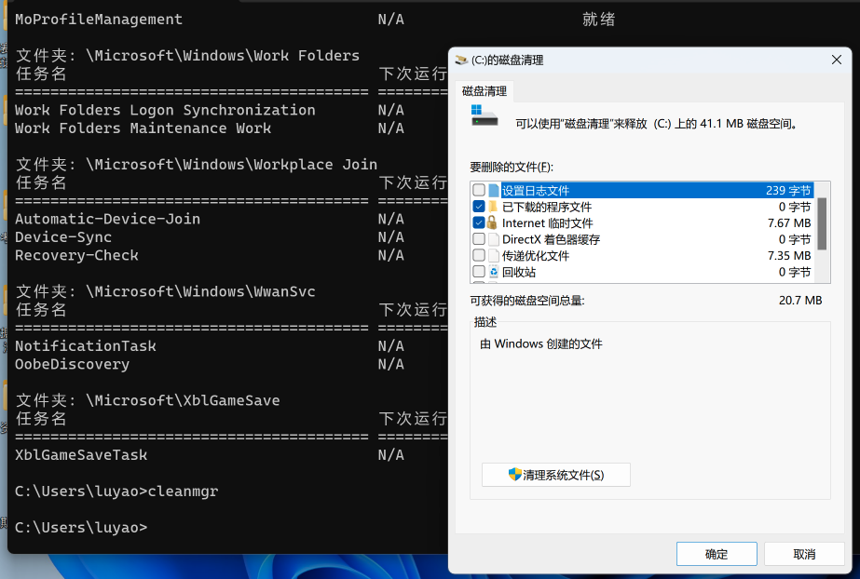
图16-执行cleanmgr命令

10.route命令：用来显示、添加和修改路由表项的。
route print：用于显示路由表中的当前项目，在但路由器网段上输出；IP地址配置了网卡，所有的这些项目都是自动添加的。
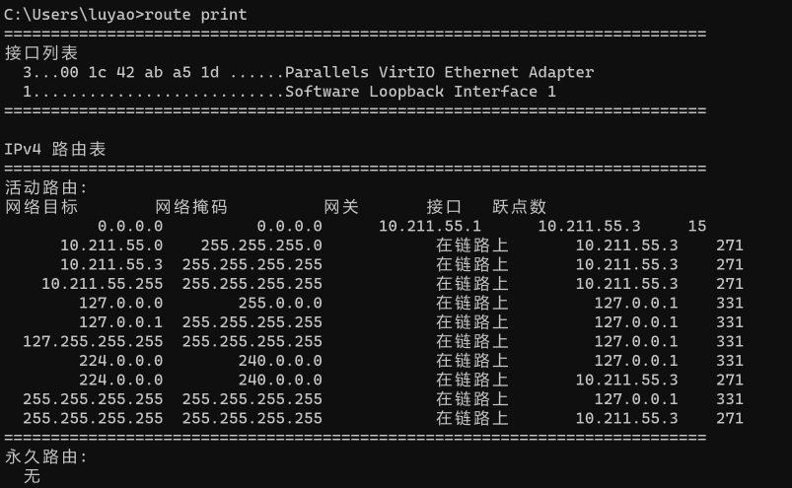 | 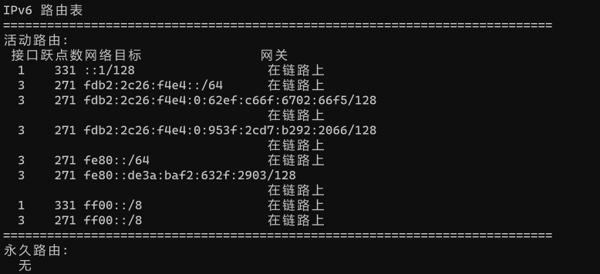
图17-显示路由表中的当前项目 | 图18-显示路由表中的当前项目

11.net命令：net命令用于核查计算机之间的NetBIOS连接，可以查看管理网络环境、服务、用户、登录等信息内容。
net share：它的作用是创建、删除、或显示共享资源
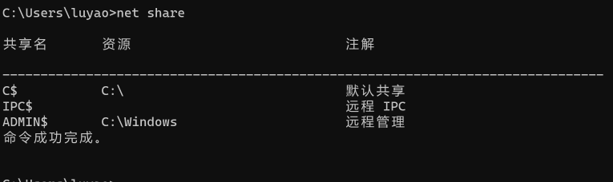
图19-运行net share命令
net start：它的作用是启动服务，或显示已经启动服务的列表。
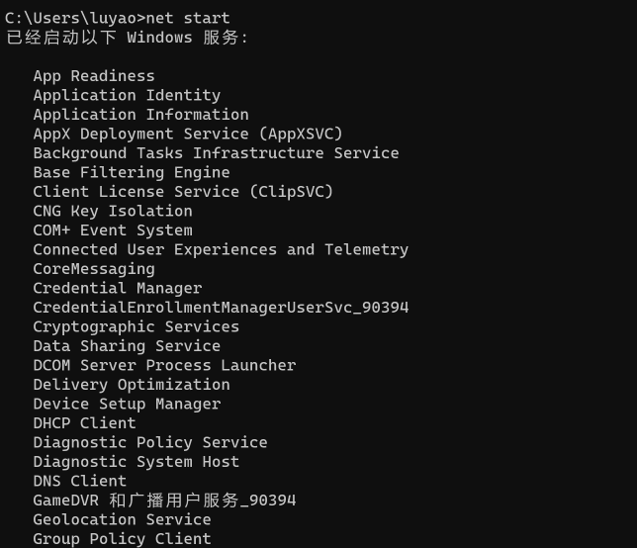 | 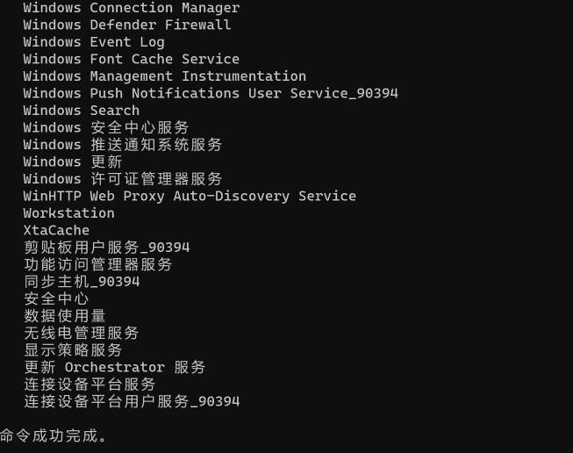
图20-运行net start命令 | 图21-运行net start命令

- 实验结果分析：
通过本次实验，我不仅成功地运用了几个核心的网络诊断命令，而且对它们在实际网络故障诊断中的应用有了更加深入的理解。ipconfig命令不仅帮助我了解了本机的网络配置信息，包括IP地址、子网掩码和默认网关等，这对于定位网络配置问题非常关键。ping命令作为一个基础但强大的工具，让我能够验证本机与局域网或互联网中其他设备之间的连通性，这在判断网络断开的位置时非常有用。
tracert（或在某些系统中称为traceroute）命令为我提供了数据包到达目标主机的路径信息，这对于理解网络中的路由问题非常重要。例如，如果某个跳跃点的延迟异常高，可能就是网络拥堵或故障的位置。nslookup命令让我能够查询域名的IP地址信息，这在诊断DNS解析问题时非常有价值，例如，当一个网站无法通过其域名访问，但可以通过其IP地址访问时，这往往指向了一个DNS问题。
通过arp命令，我得以查看和理解本地网络中的IP与物理地址映射，这对于调试网络通信至关重要，尤其是在处理网络安全问题和避免ARP欺骗等问题时。通过netstat命令，我能够监控网络连接和端口的状态，这帮助我分析了当前的网络活动和潜在的未授权连接。每个命令都提供了不同层面的网络信息，使我能够全面地诊断并解决网络问题，从而确保网络的稳定运行和高效性能。

- 实验心得：
这次实验加深了我对网络基础和网络诊断工具的理解，使我认识到了理论知识与实践技能之间的重要联系。掌握这些命令行工具不仅提升了我的技术能力，也增强了我解决实际问题的自信心。我也意识到，随着技术的发展，网络环境会变得越来越复杂，因此持续学习和实践是非常必要的。
此外，通过实验中的实践，我发现文档记录和分享经验同样重要。记录下使用每个命令的具体场景和效果，不仅可以帮助自己在未来遇到类似问题时快速查找解决方案，也可以作为团队知识共享的一部分，帮助他人。最后，这次实验让我更加明白了在网络安全领域，了解和应用这些基础的网络命令只是第一步，构建一个安全、稳定和高效的网络环境需要更多的学习和实践。

